Pirámide de Maslow

De acuerdo con la estructura ya comentada las necesidades identificadas por  Maslow son las siguientes aquí mostradas:

[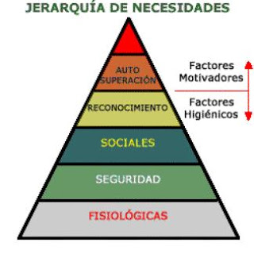](http://4.bp.blogspot.com/-Usvcj1cExO4/TwzKiSf2uvI/AAAAAAAAAHQ/cWi5a0wNkCg/s1600/f.jpg)

**·         1) Necesidades fisiológicas**: Estas necesidades constituyen la primera prioridad del individuo y se encuentran relacionadas con su supervivencia. Dentro de éstas encontramos, entre otras, necesidades como la homeóstasis (esfuerzo del organismo por mantener un estado normal y constante de riego sanguíneo), la alimentación, el saciar la sed, el mantenimiento de una temperatura corporal adecuada, también se encuentran necesidades de otro tipo como el sexo, la maternidad o las actividades completas.

·         Necesidades de seguridad. Con su satisfacción se busca la creación y mantenimiento de un estado de orden y seguridad. Dentro de estas encontramos la necesidad de estabilidad, la de tener orden y la de tener protección, entre otras. Estas necesidades se relacionan con el temor de los individuos a perder el control de su vida y están íntimamente ligadas al miedo.

**·         2) Necesidades sociales:** Una vez satisfechas las necesidades fisiológicas y de seguridad, la motivación se da por las necesidades sociales. Estas tienen relación con la necesidad de compañía del ser humano, con su aspecto afectivo y su participación social. Dentro de estas necesidades tenemos la de comunicarse con otras personas, la de establecer amistad con ellas, la de manifestar y recibir afecto, la de vivir en comunidad, la de pertenecer a un grupo y sentirse aceptado dentro de él, entre otras.

**·       3) Necesidades de reconocimiento:** Las necesidades de reconocimiento son  también conocidas como las necesidades del ego o de la autoestima. Este grupo radica en la necesidad de toda persona de sentirse apreciado, tener prestigio y destacar dentro de su grupo social, de igual manera se incluyen la autovaloración y el respeto a sí mismo.

·    **4)  Necesidades de autorrealización:** Estas necesidades también conocidas como de auto-superación, que se convierten en el ideal para cada individuo. En este nivel el ser humano requiere trascender, dejar huella, realizar su propia obra, desarrollar su talento al máximo, etc.